|  |  |
| --- | --- |
| Gerb-BMSTU_01 | **Министерство науки и высшего образования Российской Федерации**  **Федеральное государственное бюджетное образовательное учреждение**  **высшего образования**  **«Московский государственный технический университет**  **имени Н.Э. Баумана**  **(национальный исследовательский университет)»**  **(МГТУ им. Н.Э. Баумана)** |

ФАКУЛЬТЕТ **Информатика и системы управления**

КАФЕДРА **Компьютерные системы и сети (ИУ6)**

НАПРАВЛЕНИЕ ПОДГОТОВКИ **09.03.03 Прикладная информатика**

**Отчет**

|  |  |
| --- | --- |
| **по лабораторной работе №** | 4 |

**Название:**

Javascript. Добавление динамического поведения HTML. Средства отладки.

**Дисциплина:** Языки интернет-программирования

|  |  |  |  |  |
| --- | --- | --- | --- | --- |
| Студент | ИУ6-35 Б |  | Scan0026 | И.А. Дулина |
|  | (Группа) |  | (Подпись, дата) | (И.О. Фамилия) |
|  |  |  |  |  |
| Преподаватель |  |  |  | Е.Ю. Гаврилова |
|  |  |  | (Подпись, дата) | (И.О. Фамилия) |

Москва, 2023

**Цель работы:** закрепление навыков программирования на языке Javascript с использованием модели документа DOM, навыков управления реакцией элементов на страницах HTML и отладки Javascript-приложений

**Задание:**

Разработать страницу для оформления заказа товаров.

1. Реализовать форму для ввода наименования и стоимости. При нажатии на кнопку «Добавить», добавить введенные значения в таблицу.

2. Сделать кнопку расчёта стоимости заказа.

3. Поставить обработчик на изменение фона ячеек таблицы со стоимостью в тот момент, когда над ними находится указатель мыши.

4. Подготовить страницу, содержащую таблицу товаров и их стоимости. На базе этой страницы обеспечить возможность выбора строк и добавления их в таблицу формирования заказа.

Примечание: в качестве усложненного варианта задания допустимо использовать библиотеки jQuery и Dojo.

В отчете привести код страницы с программой формирования таблицы, формы, отображаемые на экране и пример работы программы.

Задания п.1-п.3:

**Код программы:**

<!DOCTYPE html>

<html lang="en" xmlns="http://www.w3.org/1999/xhtml">

<head>

<meta charset="utf-8" />

<title>Лабораторная работа 4</title>

<script type="text/javascript" >

function inn() {

if (!document.getElementById("name").value && !document.getElementById("price").value)

document.getElementById("err").innerHTML = "Массив чисел не введен";

else {

var productname = document.getElementById("name").value;

var productprice = document.getElementById("price").value;

document.getElementById("inputtable").innerHTML += "<tr><td>" + productname +

`</td><td onMouseOver="this.style.background = '#7FFFD4'" onMouseOut="this.style.background = '#FFFFFF'" class="changeable">`

+ productprice + "</td></tr>";

}

}

function summ() {

var array = document.getElementById("inputtable");

var rowLength = array.rows.length;

var summ = 0;

for (i = 1; i < rowLength; i++) {

var cell = array.rows.item(i).cells;

summ += Number(cell.item(1).innerHTML);//счёт от 0

}

document.getElementById("overall").innerHTML = summ;

}

</script>

<style>

table, tr, td, th {

border: 1px solid black;

}

/\*.changeable:hover {

background: #7FFFD4;

}\*/

table {

margin: 5px;

}

</style>

</head>

<body>

<h1>Оформление заказов товара</h1>

<form.submit()>

<div>

Наименование товара

<input type="text" id="name">

</div>

<div>

Стоимость товара

<input type="number" id="price">

</div>

<p id="err"></p>

<button onclick="inn()">Добавить</button>

</form.submit()>

<table id="inputtable">

<tr>

<th>Наименование товара</th>

<th>Стоимость товара</th>

</tr>

</table>

<form.submit()>

<div>

Общая стоимость заказа:

<output type="number" id="overall"></output>

</div>

<button onclick="summ()">Посчитать</button>

</form.submit()>

</body>

</html>

**Страница в браузере:**

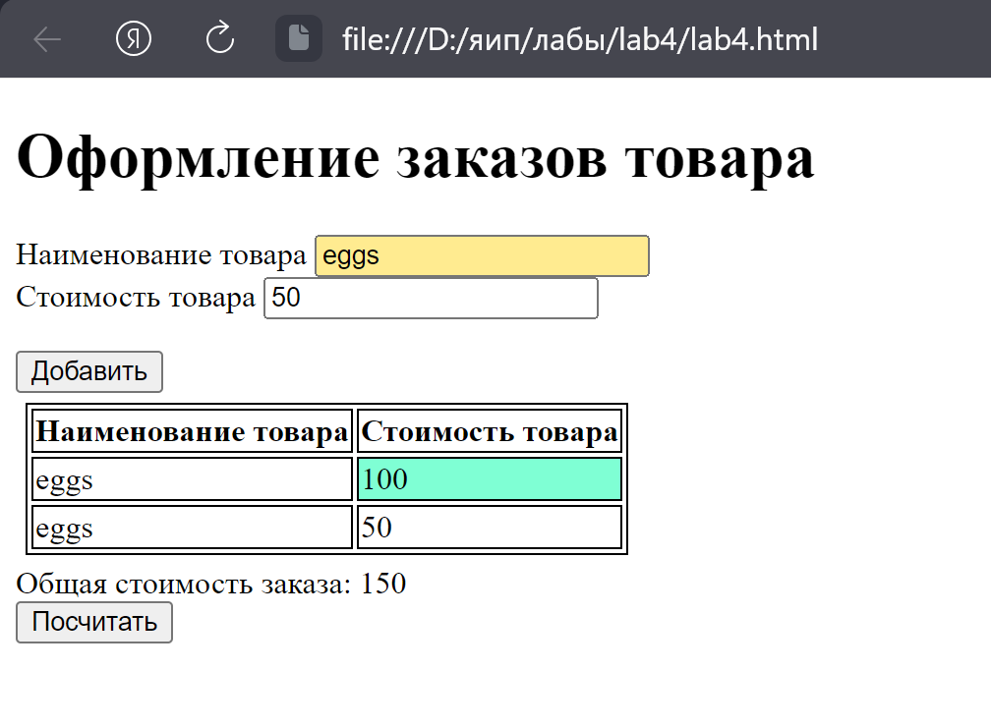

Задание п.4:

**Код программы:**

<!DOCTYPE html>

<html lang="en" xmlns="http://www.w3.org/1999/xhtml">

<head>

<meta charset="utf-8" />

<title>Лабораторная работа 4 пункт 4</title>

<script type="text/javascript">

function add(n, oper) {

var array = document.getElementById("base");

var cell = array.rows.item(n).cells;

var curr = cell.item(2).innerHTML;

if (oper == '+') { var newcount = Number(curr) + 1; }

//счёт от 0

if (oper == '-') { var newcount = Number(curr) - 1; }

//изменение колчиества

if (newcount >= 0) document.getElementById("base").rows.item(n).cells.item(2).innerHTML = String(newcount);

else newcount = 0;

//добавление в таблицу формирования заказа

resultarray = document.getElementById("result");

resultRowLength = resultarray.rows.length;

var f = false;

var i = 1;//начинаем без заголовка

//есть ли уже этот товар в корзине

var rownumb = 0;

while (f == false && resultarray.rows.item(i)!=null) {

if (cell.item(0).innerHTML == resultarray.rows.item(i).cells.item(0).innerHTML) {

f = true;

rownumb = i;

}

i += 1;

}

if (f == false) {

if (newcount != 0) {

document.getElementById("result").innerHTML += "<tr><td>" + cell.item(0).innerHTML +

`</td><td>`

+ cell.item(1).innerHTML + "</td><td>" + String(newcount) + "</td></tr>";

}

}

else {

if (newcount == 0)

document.getElementById("result").deleteRow(rownumb);

else document.getElementById("result").rows.item(rownumb).cells.item(2).innerHTML = String(newcount);

}

summ();

}

function summ() {

var array = document.getElementById("base");

var rowLength = array.rows.length;

var summ = 0;

for (i = 1; i < rowLength; i++) {

var cell = array.rows.item(i).cells;

summ += Number(cell.item(1).innerHTML) \* Number(cell.item(2).innerHTML);//счёт от 0

}

document.getElementById("overall").innerHTML = summ;

}

</script>

<style>

table, td, tr{border:1px solid black;}

</style>

</head>

<body>

<h1>Оформление заказа. Уютный уголок</h1>

<p>Список товаров:</p>

<table id="base">

<tr>

<th>Наименование товара</th>

<th>Стоимость товара</th>

<th>Количество</th>

<th></th>

</tr>

<tr>

<td>Свеча</td>

<td>700</td>

<td>0</td>

<td><button onclick="add(1, '+')">+</button><button onclick="add(1, '-')">-</button></td>

</tr>

<tr>

<td>Духи</td>

<td>2100</td>

<td>0</td>

<td><button onclick="add(2, '+')">+</button><button onclick="add(2, '-')">-</button></td>

</tr>

<tr>

<td>Одеяло</td>

<td>2785</td>

<td>0</td>

<td><button onclick="add(3, '+')">+</button><button onclick="add(3, '-')">-</button></td>

</tr>

<tr>

<td>Гирлянда</td>

<td>650</td>

<td>0</td>

<td><button onclick="add(4, '+')">+</button><button onclick="add(4, '-')">-</button></td>

</tr>

<tr>

<td>Подушка</td>

<td>1999</td>

<td>0</td>

<td><button onclick="add(5, '+')">+</button><button onclick="add(5, '-')">-</button></td>

</tr>

</table>

<h2>Заказ:</h2>

<table id="result">

<tr>

<th>Наименование товара</th>

<th>Стоимость</th>

<th>Количество</th>

</tr>

</table>

<div>

Общая стоимость заказа:

<output type="number" id="overall"></output>

</div>

</body>

</html>

**Страница в браузере:**

**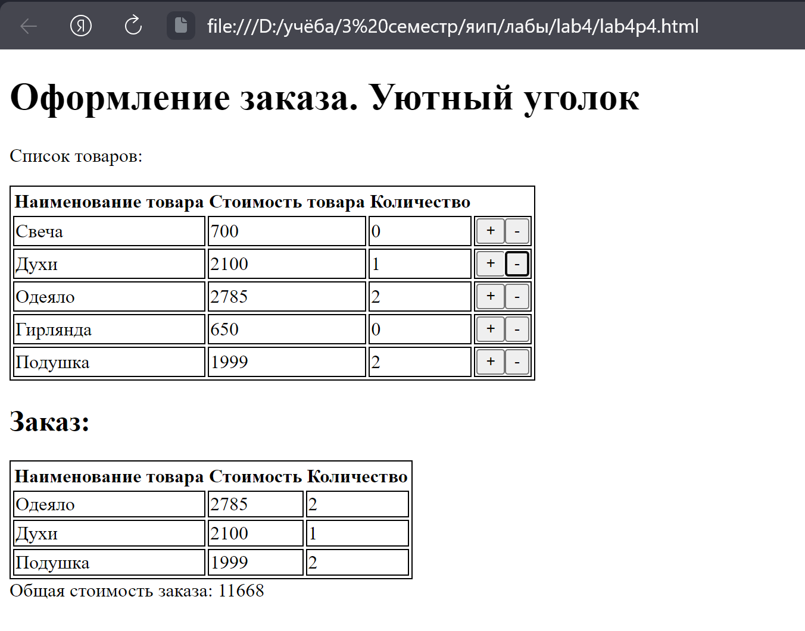**

**Вывод:** мы научились работать с моделью документа DOM, отлаживать Javascript-приложения и получили навыки управления реакцией элементов на страницах HTML